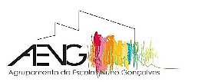
AGRUPAMENTO DE ESCOLAS NUNO GONÇALVES

Departamento de Educação Física

FICHA DE TRABALHO – 9º ANO

Nome: ……………………………………………………………………………Nº………. Turma ………

- Indica os fatores associados a uma vida saudável, explicando os tipos de cuidados que terias de ter no dia a dia, de forma a otimizar a tua saúde e a de quem te rodeia.
(mínimo 15 linhas)

- Explica o que é a frequência cardíaca.

- Durante a prática de exercício físico ocorrem diversas alterações no organismo. Identifica três dessas alterações e explica sucintamente as razões porque ocorrem.
(mínimo 10 linhas)

